A konferenciacikk címe magyarul

The title of the conference paper
Első szerző neveª , Második szerző neve^{b}
ªElső szerző intézményének/munkahelyének megnevezése
elso_szerzo@email.cime
^{b}Második szerző intézményének/munkahelyének megnevezése
masodik_szerzo@email.cime
Absztrakt: Ide kerül a cikk minimum fél, maximum egy oldalas, magyar nyelven írt kivonata. Ide kerül a cikk minimum fél, maximum egy oldalas, magyar nyelven írt kivonata. Ide kerül a cikk minimum fél, maximum egy oldalas, magyar nyelven írt kivonata. Ide kerül a cikk minimum fél, maximum egy oldalas, magyar nyelven írt kivonata. Ide kerül a cikk minimum fél, maximum egy oldalas, magyar nyelven írt kivonata. Ide kerül a cikk minimum fél, maximum egy oldalas, magyar nyelven írt kivonata. Ide kerül a cikk minimum fél, maximum egy oldalas, magyar nyelven írt kivonata. Ide kerül a cikk minimum fél, maximum egy oldalas, magyar nyelven írt kivonata. Ide kerül a cikk minimum fél, maximum egy oldalas, magyar nyelven írt kivonata. Ide kerül a cikk minimum fél, maximum egy oldalas, magyar nyelven írt kivonata. Ide kerül a cikk minimum fél, maximum egy oldalas, magyar nyelven írt kivonata. Ide kerül a cikk minimum fél, maximum egy oldalas, magyar nyelven írt kivonata. Ide kerül a cikk minimum fél, maximum egy oldalas, magyar nyelven írt kivonata. Ide kerül a cikk minimum fél, maximum egy oldalas, magyar nyelven írt kivonata.
Kulcsszavak: első kulcsszó, második kulcsszó, harmadik kulcsszó
Abstract: Here goes the abstract of the conference paper. Here goes the abstract of the conference paper. Here goes the abstract of the conference paper. Here goes the abstract of the conference paper. Here goes the abstract of the conference paper. Here goes the abstract of the conference paper. Here goes the abstract of the conference paper. Here goes the abstract of the conference paper. Here goes the abstract of the conference paper. Here goes the abstract of the conference paper. Here goes the abstract of the conference paper. Here goes the abstract of the conference paper. Here goes the abstract of the conference paper. Here goes the abstract of the conference paper. Here goes the abstract of the conference paper. Here goes the abstract of the conference paper. Here goes the abstract of the conference paper. Here goes the abstract of the conference paper. Here goes the abstract of the conference paper. Here goes the abstract of the conference paper. Here goes the abstract of the conference paper.
Keywords: keyword1, keyword2, keyword3

Bevezetés
Ide kerül a bevezetés szövege. Ide kerül a bevezetés szövege. Ide kerül a bevezetés szövege. Ide kerül a bevezetés szövege. Ide kerül a bevezetés szövege. Ide kerül a bevezetés szövege. Ide kerül a bevezetés szövege. Ide kerül a bevezetés szövege. Ide kerül a bevezetés szövege. Ide kerül a bevezetés szövege. Ide kerül a bevezetés szövege. Ide kerül a bevezetés szövege. Ide kerül a bevezetés szövege. Ide kerül a bevezetés szövege. Ide kerül a bevezetés szövege. Ide kerül a bevezetés szövege. Ide kerül a bevezetés szövege. Ide kerül a bevezetés szövege. Ide kerül a bevezetés szövege. Ide kerül a bevezetés szövege. Ide kerül a bevezetés szövege. Ide kerül a bevezetés szövege. Ide kerül a bevezetés szövege. Ide kerül a bevezetés szövege. Ide kerül a bevezetés szövege. Ide kerül a bevezetés szövege. Ide kerül a bevezetés szövege. Ide kerül a bevezetés szövege. Ide kerül a bevezetés szövege. Ide kerül a bevezetés szövege. Ide kerül a bevezetés szövege. Ide kerül a bevezetés szövege. Ide kerül a bevezetés szövege. Ide kerül a bevezetés szövege. Ez itt egy példa hivatkozásra [1]. Ide kerül a bevezetés szövege. Ide kerül a bevezetés szövege.

Második fejezet
Ide kerül a második fejezet szövege. Ide kerül a második fejezet szövege. Ide kerül a második fejezet szövege. Ide kerül a második fejezet szövege. Ide kerül a második fejezet szövege. Ide kerül a második fejezet szövege. Ide kerül a második fejezet szövege. Itt hivatkozásra kerül az első ábra (lásd 1. ábra).
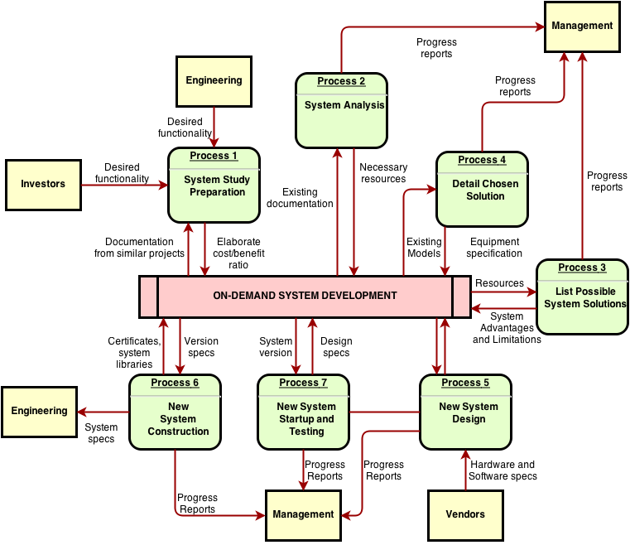
1. ábra. Egy mintául szolgáló ábra, mely a www.draw.io weboldal segítségével készült
Ide kerül a második fejezet szövege. Ide kerül a második fejezet szövege. Ide kerül a második fejezet szövege. Ide kerül a második fejezet szövege. Ide kerül a második fejezet szövege. Ide kerül a második fejezet szövege. Ide kerül a második fejezet szövege. Ide kerül a második fejezet szövege. Ide kerül a második fejezet szövege. Ide kerül a második fejezet szövege. Ide kerül a második fejezet szövege.

Harmadik fejezet
Ide kerül a harmadik fejezet szövege. Ide kerül a harmadik fejezet szövege. Ide kerül a harmadik fejezet szövege. Ide kerül a harmadik fejezet szövege. Ide kerül a harmadik fejezet szövege. Ide kerül a harmadik fejezet szövege. Ide kerül a harmadik fejezet szövege. Ide kerül a harmadik fejezet szövege. Ide kerül a harmadik fejezet szövege. Ide kerül a harmadik fejezet szövege. Ide kerül a harmadik fejezet szövege. Ez itt egy példa hivatkozásra [2].

Köszönetnyilvánítás
Ide kerül a köszönetnyilvánítás szövege. Ide kerül a köszönetnyilvánítás szövege. Ide kerül a köszönetnyilvánítás szövege. Ide kerül a köszönetnyilvánítás szövege. Ide kerül a köszönetnyilvánítás szövege. Ide kerül a köszönetnyilvánítás szövege. Ide kerül a köszönetnyilvánítás szövege. Ide kerül a köszönetnyilvánítás szövege. Ide kerül a köszönetnyilvánítás szövege. Ide kerül a köszönetnyilvánítás szövege. Ide kerül a köszönetnyilvánítás szövege. Ide kerül a köszönetnyilvánítás szövege. Ide kerül a köszönetnyilvánítás szövege.

Irodalomjegyzék
- Gábor Kiss: Comparing the IT skills and the programming knowledge of Hungarian students specialized in informatics with Romanian students attending a science course or a mathematics-informatics course, Teaching Mathematics and Computer Science 11 (2013), 21–40.
- Richard Halverson és Annette Smith: How New Technologies Have (and Have Not) Changed Teaching and Learning in Schools, Journal of Computing in Teacher Education 26 (2010), 49–54.

